**Práctica Modulo 4.2. Introducción a las bases de datos espaciales: postgresql /postgis**

En esta práctica se va a utilizar el gestor de libre distribución **Postgres** que dispone de una extensión denominada **PostGIS** para el manejo de información espacial.

**PostgreSQL/PostGIS** es una base de datos gratuita soportada por el OpenGis Consortium que sigue dicho estándar y el estándar SQL-MM común a todas las bases de datos espaciales.

**Pasos a seguir:**

1. Instalar PostgreSQL /PostGIS

2. Comprobar la instalación

1. **Instalar PostgreSQL /PostGIS**

Conectar con la página:

http://www.enterprisedb.com/products-services-training/pgdownload#windows

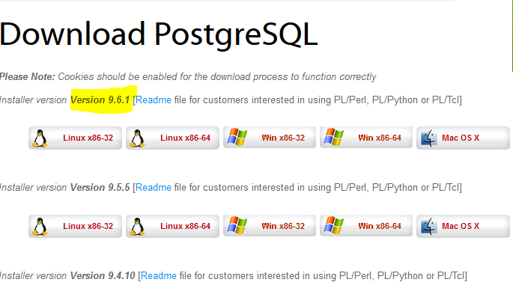

Descargar la versión 9.6.1, hay que tener en cuenta el sistema operativo y la arquitectura de nuestro ordenador.

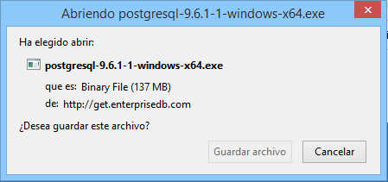

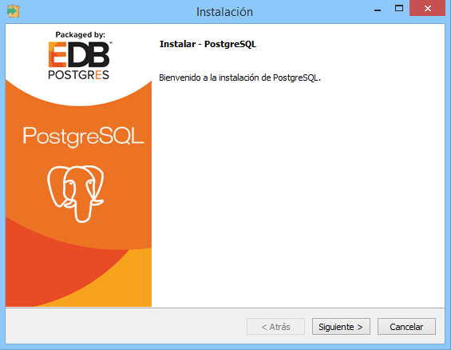

En el proceso de instalación pedirán:

* el directorio de instalación de postgres.sql,
* el directorio en el que se almacenarán los datos,
* la contraseña de administrador que será **“administrador” (en minúsculas)**
* el puerto del servidor de la base de datos y
* la configuración regional.

Responder con las opciones por defecto a todas las preguntas

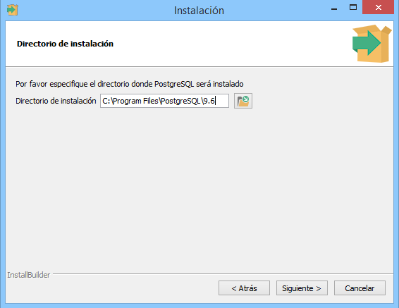

* Finalizada la instalación de PostgreSQL, marcar la pestaña para arrancar automáticamente el Stack Builder.

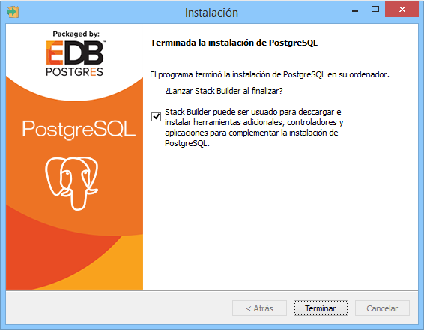

Dicho programa permitirá instalar software adicional

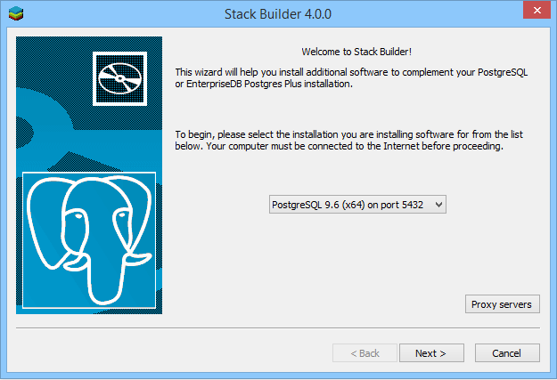

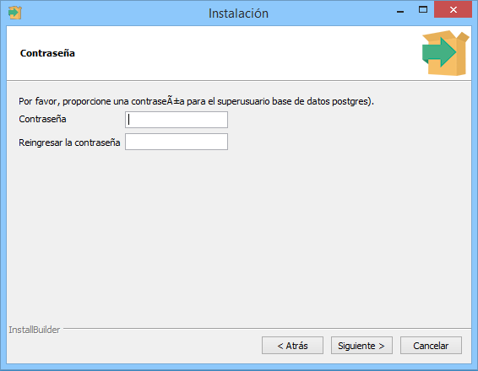

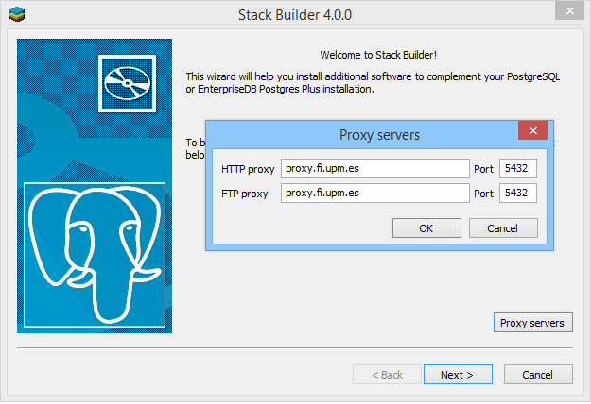

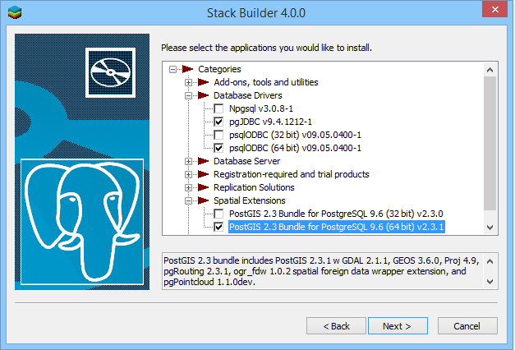

* En la nueva ventana, seleccionar los Database Driver psqlJDBC y psqlODBC y la Spatial Extensión PostGis. Inicialmente no necesita más. Si posteriormente se tuviera necesidad de otras aplicaciones se podrán descargar arrancando manualmente el Stack Builder.

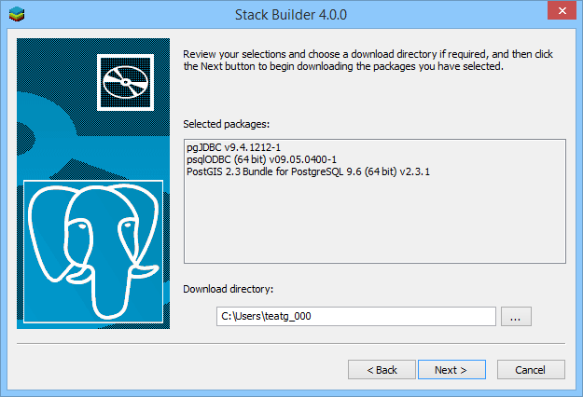

* Con el fin de acceder a los programas de utilidad desde cualquier carpeta, es conveniente añadir la dirección de la carpeta que los contiene a la variable de entorno “PATH” del sistema operativo. Para ello, en el “Panel de Control”, elegir “Rendimiento y mantenimiento” y, en la nueva ventana que aparece, elegir “Sistema”. En el panel “Propiedades del Sistema” elegir la pestaña “Opciones avanzadas” y pulsar en ella el botón “Variables de entorno”. En el panel de “Variables de entorno”, modificar la variable del sistema denominada “path”, agregando al final el directorio bin donde este instalado PostgreSQL. Puede ser alñgo parecido a :“C:\Archivos de programa\PostgreSQL\9.6\bin\” separado del resto con “;” (suponiendo que ésa sea la carpeta de instalación). Tener cuidado de no borrar el contenido existente en la variable.

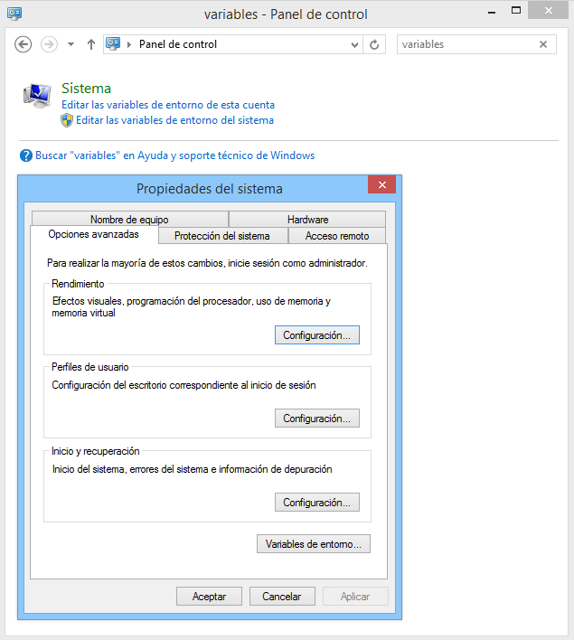

* Cerrar la sesión de Windows y entrar de nuevo para hacer efectivos los cambios.
* Abrir una ventana de comandos con **Inicio>Ejecutar>cmd** y teclear PATH en la ventana para comprobar si la variable PATH contiene los cambios realizados.

**2. Comprobar la instalación**

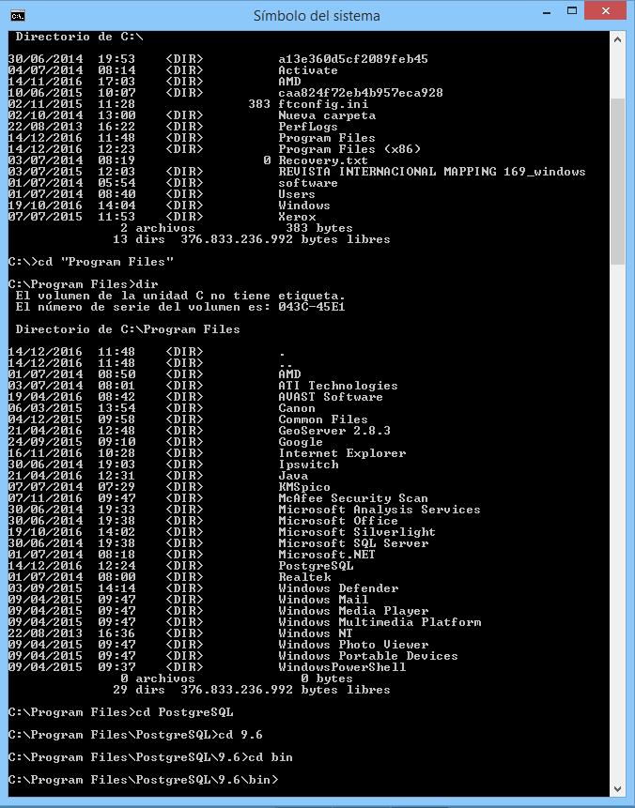

* Seleccione **Inicio>Todos los programas>PostgreSQL 9.6>SQL Shell (psql)**, para ejecutar el programa **psql** en una ventana de comandos. Responda a todas las preguntas con la opción por defecto (pulsando la tecla RETURN) salvo que se trate de la “*password*”. Teclee la clave que introdujo en el proceso de instalación (recuerde que se le sugirió “administrador”). Si todo va bien, el servidor responderá solicitando un comando sql. Puede consultar la lista de comandos de PostgreSQL tecleando **\h**. Para salir, teclee **\q**.
* Si no le gusta el método anterior, puede ejecutar directamente **psql** en una ventana de comandos, lo que le servirá para comprobar si la variable PATH tiene el contenido correcto. Abra una ventana mediante **Inicio>Ejecutar>cmd**. Lo normal es que se encuentre en la carpeta “Documentes and Settings*nombre de usuario*\”. Teclee **psql postgres postgres**. Esta instrucción arranca **psql** con la base de datos por defecto que se llama postgres y el usuario postgres que es el administrador. Si la variable de entorno PATH fue modificada correctamente, el servidor responderá
* como en el caso anterior. Teclee **\q** para salir.